- 产品所属类别：（如果现有类别中没有可以新增）
首页>产品中心 > 数据保护及灾备系统 > 华睿HDP系列一体机
2、产品名称：神州云科华睿HDP 6300备份一体机
3、产品图片：
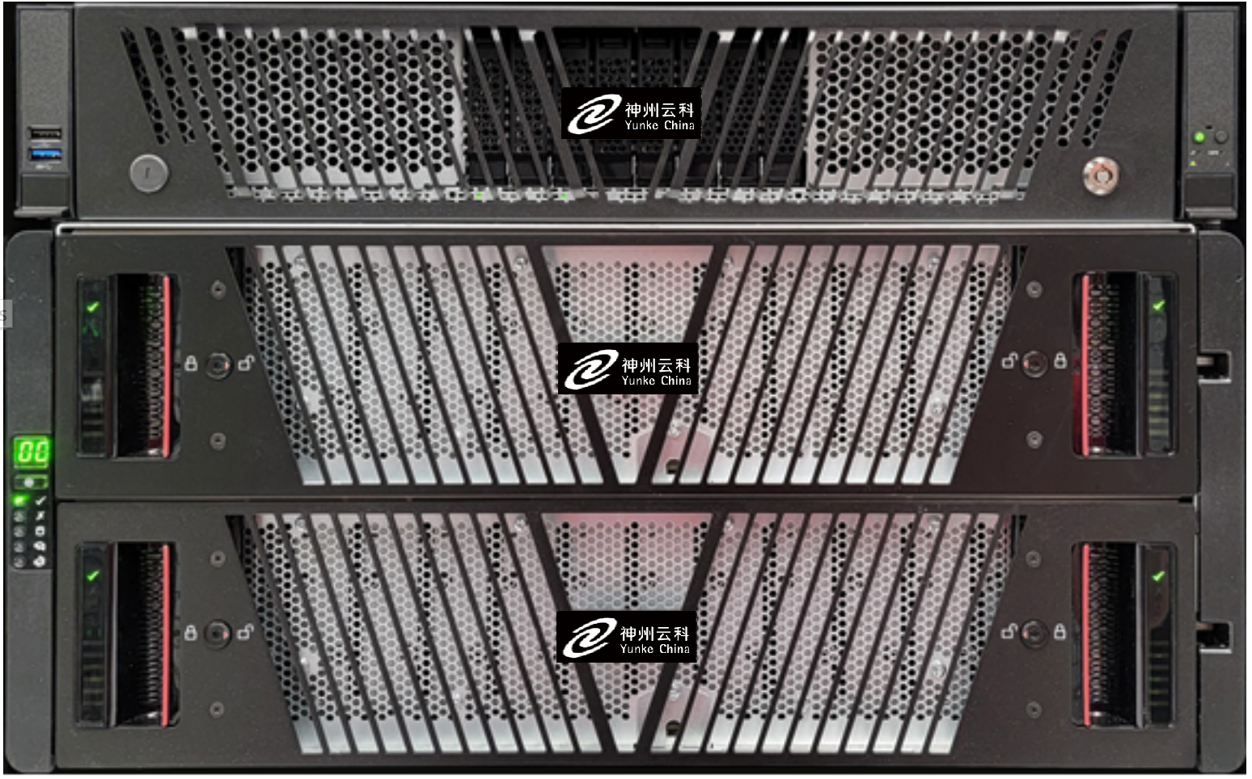
4、产品简介：
神州云科华睿HDP 6300备份一体机，是一款集成度高、性能领先的备份产品。它是一款“交钥匙”网络弹性数据保护解决方案，可以通过高效的备份功能降低客户的数据中心总体拥有成本。华睿HDP 6300备份一体机作为支持最高1920 TiB存储空间的解决方案，拥有卓越的可用性和牢不可破的网络韧性，为企业核心环境带来功能强大又经济高效的备份解决方案。
5、产品详情/产品优势/规格参数/文件下载：

产品介绍 Outline
华睿HDP 6300备份一体机采用 Intel 内核，是一款完全一体化的备份设备，配备可扩展的存储和智能重复数据删除功能，可跨越物理、虚拟和云环境运行。备份一体机强化的安全功能可抵御病毒入侵和恶意软件，并且具备防勒索功能，保证客户的备份数据安全可用。
产品优势 Advantages
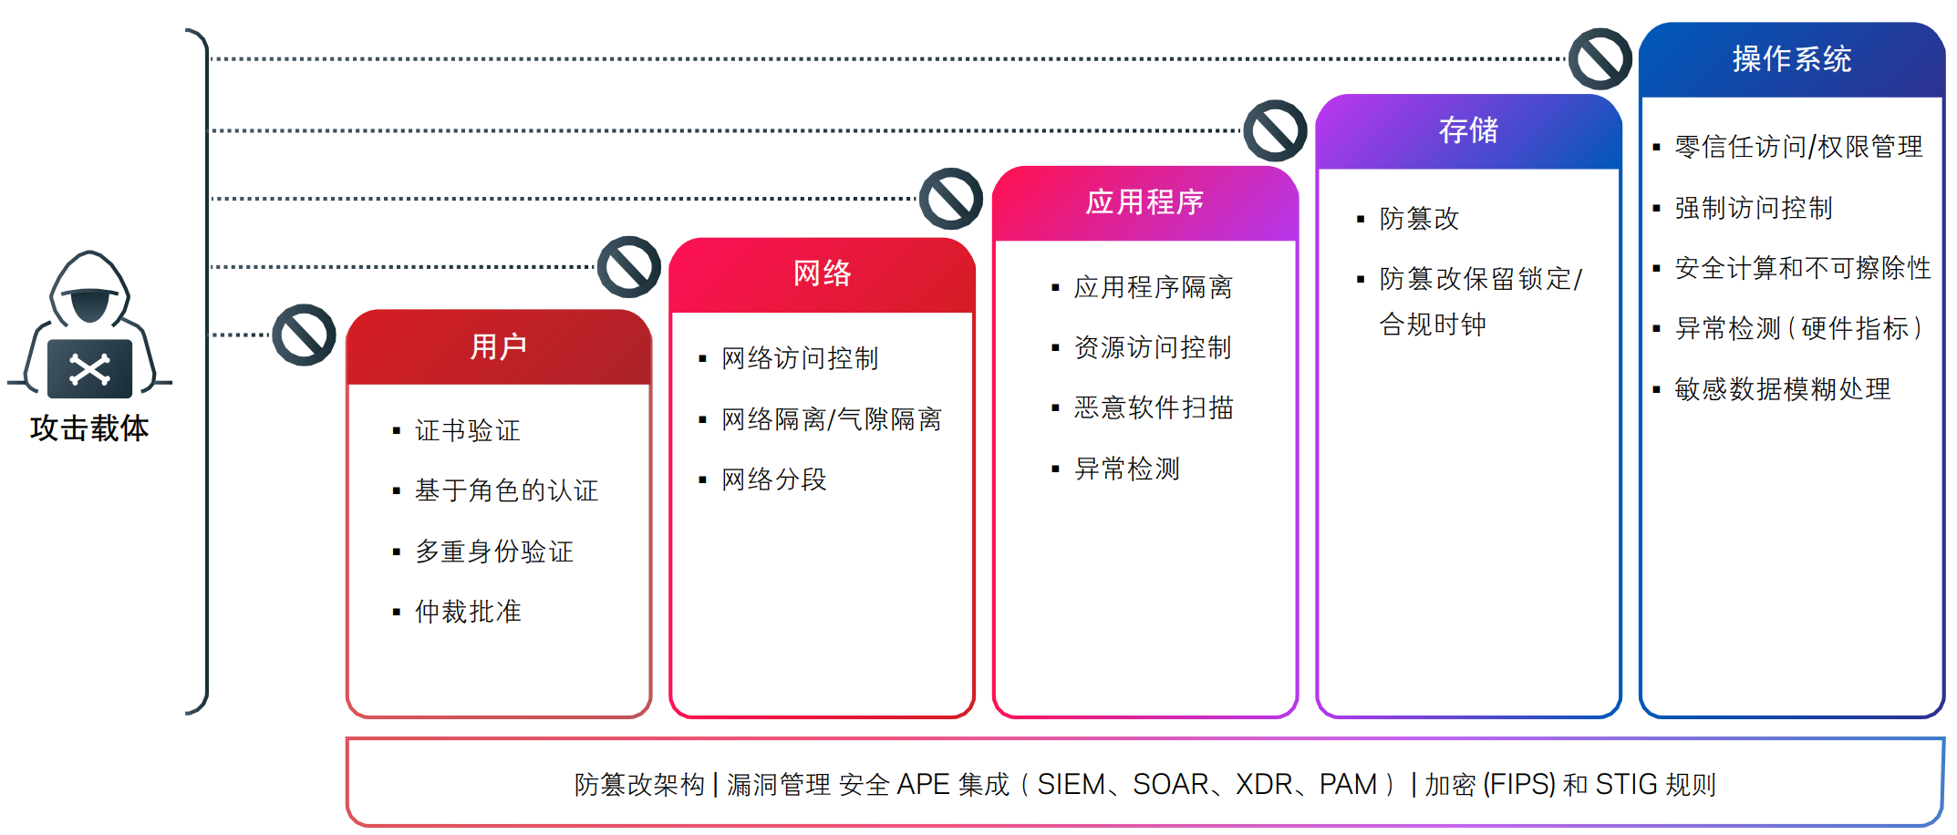
- 可抵御多重攻击
- 整合多层部署架构已降低成本
华睿HDP 6300备份一体机上整合了备份系统的多个模块，将备份管理服务器和备份存储空间集中在一个产品中。备份一体机极大降低了服务器和存储设备的数量，摆脱了各种设置、管理、维护、电力、散热以及布线需求，减少占地空间，从而显著降低数据中心的成本，节省运营成本和资本支出。
- 通过高可用性提高运行时间
华睿HDP 6300备份一体机支持高可用性配置，即在一套备份一体机中，部署两个主节点，运行备份管理实例。一旦某个节点出现故障，备份管理系统可以在另外一个节点重新启动，不影响备份系统的运行，可以大大减少备份系统的意外停机时间。
- 主要特性
针对数据中心级工作负载进行优化：华睿HDP 6300 起始可用容量为 120 TB，可扩展至 1920 TB，是企业数据中心的理想之选。
优秀的处理性能：华睿HDP 6300 采用多核 Intel Xeon 处理器技术，处理性能优秀。
强化了安全功能：一体机使用了操作系统内核强化功能结合内置安全软件，可防御零时差攻击和恶意内部威胁。
防勒索：硬盘重删池支持数据防篡改功能，可以抵御勒索病毒攻击。
快速传输至云：广域网 (WAN) 可显著加快备份到云中以及异地复制的速度。
高带宽连网：最多可配备 16 个 10/25 Gb 光纤以太网接口（高可用型号）；最多可配置12个16Gb光纤通道端口（高可用型号）。
降低资产支出和运营支出：将现有的备份截至服务器和目标端重复数据删除设备整合到一台一体机中，大大降低占地空间、能耗以及散热成本。
操作简单：根据开启安装向导操作，可在数分钟内开始备份。
灵活的重复数据删除选项：支持源端或目标端重复数据删除。
极具韧性的硬件体系结构：配置多数据路径、冗余热插拔电源、风扇模块以及热插拔数据磁盘，提供更好的数据保护和系统可用性。
网络共享空间：通过 NFS 或 CIFS (SMB) 共享摄入任何类型的数据，运用重复数据删除引擎，可极大提高存储效率。支持横跨数据中心和云平台，多云数据流转，实现混合云容灾。

规格参数 Parameters

型号 | 主柜 | 扩展柜
处理器配置 | 英特尔® 至强® 第二代可扩展处理器 | 不适用
内存配置* | DDR4 RDIMM，  基础配置768GB，可扩展到1.5TB | 不适用
可用存储容量 | 132TB/120TiB | 120、240或480TiB，单套一体机支持最多4个扩展柜
1Gb以太网端口 | 4个 | 不适用
10/25Gb以太网端口* | 4个至8个 | 不适用
16Gb光纤通道端口* | 2个至8个 | 不适用
尺寸：长×宽×高，单位：厘米 | 77.5× 48.3× 8.9 | 93.3× 48.3× 22.3
最大重量，含硬盘驱动器 | 19.5kg | 131kg
常规能耗（瓦） | 350 | 1047
最大能耗（瓦） | 650 | 1243
工作温度（摄氏度） | 10-35 | 5-35
工作湿度 | 10% – 80% 相对湿度，  非冷凝 | 10% – 80% 相对湿度，  非冷凝
交流电压范围（伏特） | 200-240 | 200-240
交流频率范围（赫兹） | 50-60 | 50-60
最大噪声 (dBA) | 82 | 82
常规散热量（ BTU/小时） | 1,024 | 3,753
最大散热量（ BTU/小时） | 2047 | 4,241
注:*星号项依赖于实际缓存及网络配置，如有变动恕不另行通知，最终解释权归神州云科所有
- 性能
按98%的备份一体机端重复数据删除率计算，HDP 6300备份一体机的吞吐量可达53TB/小时。

6、产品中心缩略图：

